思仪科技2025年营收23.8亿元亮眼，国产电子测试仪器一哥实至名归
来源：onetest仪器资源库
2026年4月21日深交所披露，中电科思仪科技股份有限公司（简称“思仪科技”）创业板IPO将于4月28日上会迎考，拟募资资金15亿元，同时上会招股说明书披露了其2025年业绩。
从业绩数据不难看出，2025年思仪科技营收达23.78亿元，较2024年实现稳步回升并突破新高，净利润更是同比大幅增长，盈利能力持续增强。营收与净利润均实现显著增长，进一步巩固了其“国产电子测试仪器一哥”的行业地位。
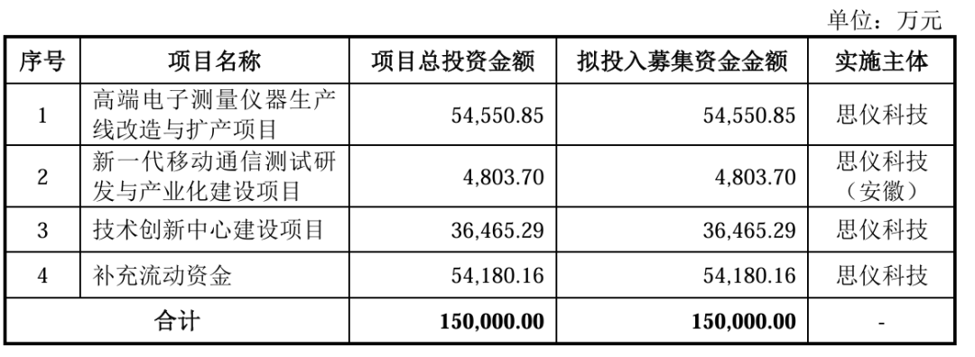
一、布局更多高端仪器
不断推动技术迭代与性能提升，多项核心技术的指标实现突破，产品整 体性能持续向国际领先水平靠拢，比如在低噪声宽频段微波频率合成技术方面， 相位噪声优化至＜-132dBc/Hz；宽频段微波毫米波信号接收技术的最高频率提升 至 120GHz；宽带信号采集与分析技术的实时分析带宽扩展至 2GHz；高精度光 机单元装调技术的光谱分辨率提升至 0.01nm。
积极布局前沿技术方向，逐步构建起包括宽带任意波形合成及处理技术、高集成度多功能收发一体综合测试技术、太赫兹材料电磁特性测试技术等在内的核心技术群。其中，宽带任意波形合成采样率突破 25.6GSa/s，高集成度多功能收发一体综合测试技术收发信号带宽达到1GHz。
